**区段站工作组织课程设计说明书**

**第一章 绪论**

**简述车站的位置、性质、设备及主要任务**

**1.1 车站的性质、设备及主要任务**

该车站为双线铁路横列式区段站，设有基本站台及中间站台各一座，正线2条，到发线8条，调车线9条。I、II道是正线，旅客到发线紧靠正线。在没有交会的情况下，下行旅客列车可进入3道，靠近基本站台以方便旅客进出站；上行旅客列车可以进入4道。货物列车到发线与旅客列车到发线相互间都是平行布置。

调车场位于到发线外侧，两端均设有牵出线，在右端牵出线上设有小能力驼峰，以保证解体编组和取送车辆等调车作业的顺利进行。机务段位于站对右位置。货场设在车站左端。车站左端还设有专用线1，右端设有专用线2。

区段站主要任务是为邻接的铁路区段供应及整备机车或更换机车乘务组，并为无改编中转货物列车办理规定的技术作业。此外，还办理一定数量的列车解编作业、装卸工作及客、货运业务

**1.2 车站的位置**

D站衔接两个方向，C方向相邻的区段站为C和A，编组站为B；E方向相邻的区段站为E和G，编组站F。邻接区段技术特征图见图1-1。

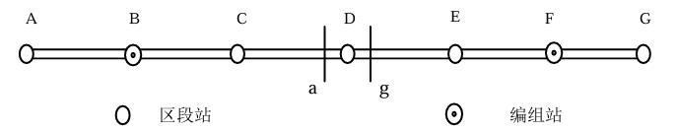

**第二章 确定车站工作量**

**第一节 编制D站车流汇总表**

表的上半部分显示了车站接入的重空车流。左侧各栏展示了从不同方向接入的重车的有调和无调数量，按照列车编组计划的指定去向分类。右侧各栏则显示了到达本站的重车及按车种分类的有调和无调空车数量。重空车的统计需要根据编组的指定去向进行记录，并区分发出的空车是否有调，确保无调空车的数量与表内右上方记录的无调空车数一致。D站车流汇总表的编制依据包括到达列车编组信息、出发列车编组计划、装车任务以及在空车调整时确保同种空车不对流的原则，具体如图2-1所示。

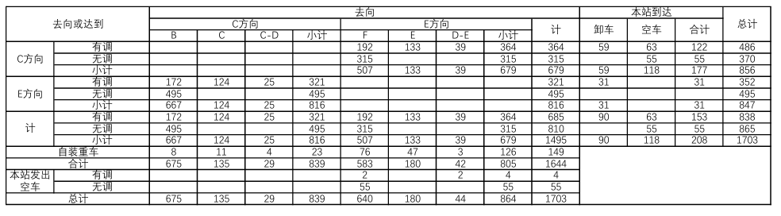

**第二节 D站车流分析**

车流分析的目的在于对车站到发车流的动态实行经常的监督，掌握车流变化的规律，以便及时调整车站技术设备的运用方案，制定相应的作业组织方法，保证运输生产的顺利进行。车流分析具体如下：

一、车站办理车数 $N_{办}$：

$$N_{办}= N_{重空}^{接}+N_{重空}^{发}=1703+1703=3406$$

二、车站有调车数 $N_{改}$

$$N_{改}=N_{重}^{有调}+N_{空}^{有调}+N_{卸}+∆N_{空}=685+63+90+59=897$$

有调车数占接入总车数的比重（$σ_{接总}^{改}$）

$$σ_{接总}^{改}= \frac{N_{改}}{N_{重空}^{接}}=\frac{897}{1703}=52.7\%$$

三、各方向到发车流量及其比重

C方向发出的车流量为864辆，占比为： $\frac{N_{C}^{发}}{N_{重空}^{发}}=\frac{864}{1703}=50.73\%$

C方向到达的车流量为856辆，占比为： $\frac{N_{C}^{接}}{N_{重空}^{接}}=\frac{856}{1703}=50.26\%$

D方向发出的车流量为839辆，占比为： $\frac{N_{D}^{发}}{N_{重空}^{发}}=\frac{839}{1703}=49.27\%$

D方向到达的车流量为847辆，占比为： $\frac{N_{D}^{接}}{N_{重空}^{接}}=\frac{847}{1703}=49.74\%$

四、装车数 $U_{装}$ 为 149辆；卸车数 $U_{卸}$ 为 90 辆

通过上述车流特征分析，我们可以得到：

（1）D有调中转车数与无调中转车数相差数量不大，但二者数量并不少，应该合理安排列车解体顺序，快速编组列车和取送车，减少各种作业交叉干扰，以加快车辆周转速度。

（2）该站货物作业卸车小于装车，在进行车站作业安排时，要考虑到调车机车取送能力、卸车机具和劳力，以及卸车场地等情况确定。与此同此，以尽快装车后的取车工作，保持货场作业畅通，完成装卸任务。

**第三节 编制D站车流图和列流表**

把随列车在区段运行的车流称为线上的车流，在车站停留的车流称为点上的车流。 对于点上的车流，按照对它所进行的作业不同又可分为中转车流和本站车流。 中转车流还可细分为无调中转车和有调中转车。 D站车流图如图 2-2 所示。

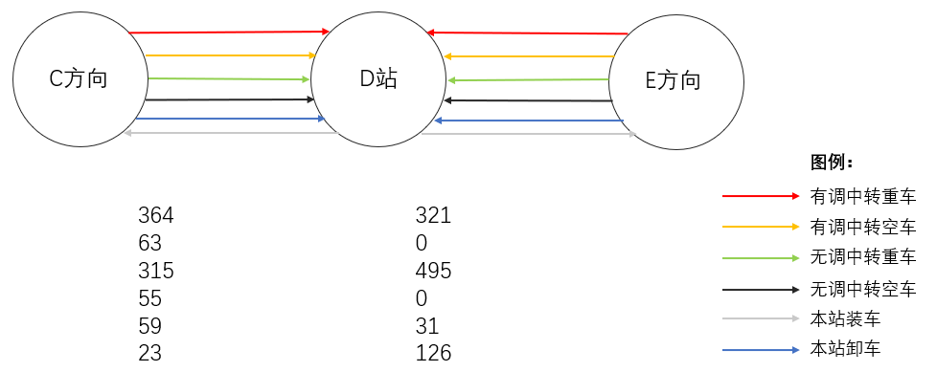

根据技术作业的不同，点上的货物列车流分为中转列流和本站列流两大类。它们的区别在于，前者在站不进行解体、编组作业，后者要在站进行解体、编组作业。解体、编组作业习惯上统称为改编调车作业（或改编作业）。 中转列流还可细分为无改编中转列车和部分改编中转列车。 对于本站列流，可细分为到达解体列车和编组始发列车。D站列流表如表 2-1 所示；D站列流图见图2-3

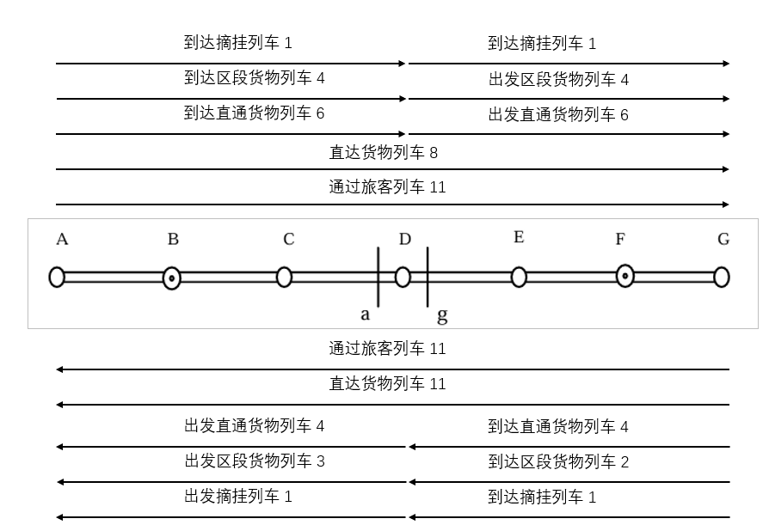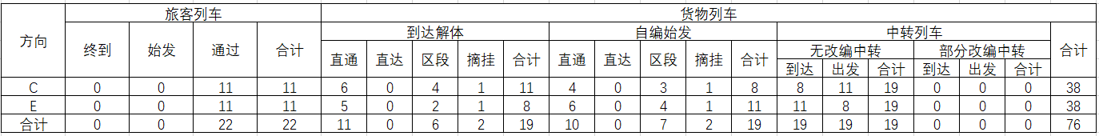

**第三章 确定车站线路专门化**

**第一节 分工原则**

1.到发线的使用方案应遵循以下原则：

（1）旅客列车到发线分在正线两侧有站台的股线上，因为旅客列车大都停留时间较短，旅客在站台能方便上车；

（2）货物列车的无改编列车占用股道也应尽量要靠近正线，到达解体列车占用股 道可尽量靠近货调车场；

（3）各列车上下行股道应分开，这有利于调车作业和车站其它作业；

（4）正线应尽量不接发车，只让通过列车通过之用。

2.调车线的使用方案应遵循以下原则：

（1）适应车流强度的需要。对车流量大的组号应拔给较长的线路，并尽可能在中间线束中选用，以减少整理次数和转线时间；

（2）平衡牵出线的作业负担；

（3）减少调车作业干扰。当驼峰编组站调车场与出发场平行配列时，车流强度大 的去向宜固定于靠近出发场的调车线上；交换车宜固定于靠近邻区的调车线上；同一 去向分组列车的各个车组宜固定在同一线束的相邻线上；到达的本站作业车宜固定在 靠近货物作业地点的线路上等，以期缩短转线调车行程，减少调车作业的交叉；

（4）照顾车辆溜行性能。对空车和难行车比重较大的去向，尽可能固定在经过曲线和道岔较少的易行线上，以加速分解作业，保证调车安全；

（5）便于车辆检修和其他作业。对站修车应拨给线间距较宽、靠近车辆段或站修 所的边线，对装载危险品货物及超限货物的车辆应拨给有利保证安全的线路。

**第二节 计算车站主要线路的容车数**

线路的容车数是线路所能容纳车辆数，每条线路停留车数不能超过其容车数。按下面公式进行计算：

到发场：M=(L有-L机-30)/14.3

调车场：M=L有/14.3

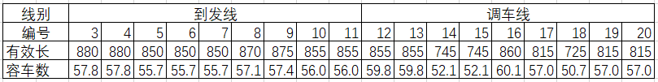

**第三节 确定车站线路分工方案**

按照每集结方向占用一条调车线、货场及专用线各占用一条调车线和空车车流集结占用一条调车线来处理将缺少一条调车线。考虑到空车到达数量和货场及各专用线的使用情况，在保证合理的情况下将空车集结与集结货场车辆、空车集结与集结专用线2车流安排到同一调车线进行。即集结货场和空车车流共用18号调车线，集结专用线2和空车车流共用20号调车线。

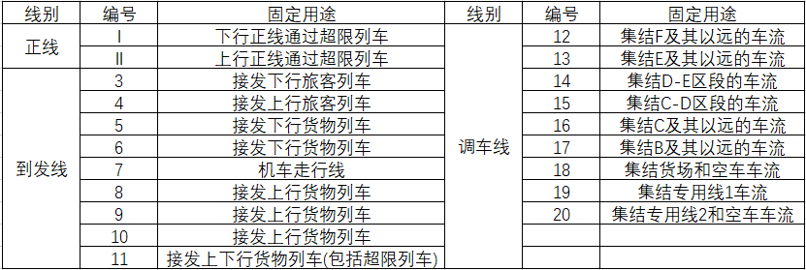

**第四章 D站调车作业时间标准的确定**

**第一节 调车作业时间标准的确定**

**1 解体**

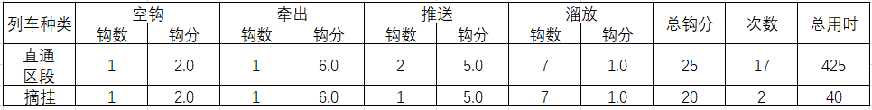

**2 编组**

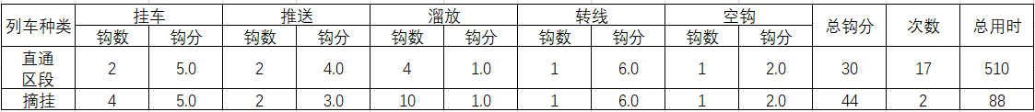

**3 取送**

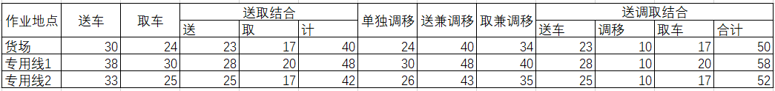

**第二节 确定D站调车机车数量及分工**

1 调车工作量



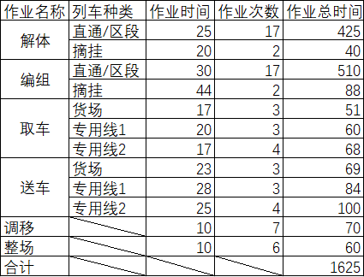

2 调车作业中断时间



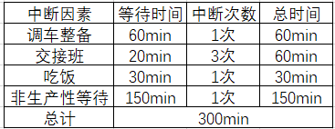

3 调车机车台数

 = 1625/（1440-300）=1.42=2台

4 调机分工

一调为驼峰调机，负责车列解体作业和专用线2的取送作业，二调为牵出线调机，负责编组作业和货场、专用线1的取送作业。

**第五章 确定D站技术作业过程**

**第一节 制定列车的技术作业过程**

**1.无改编**

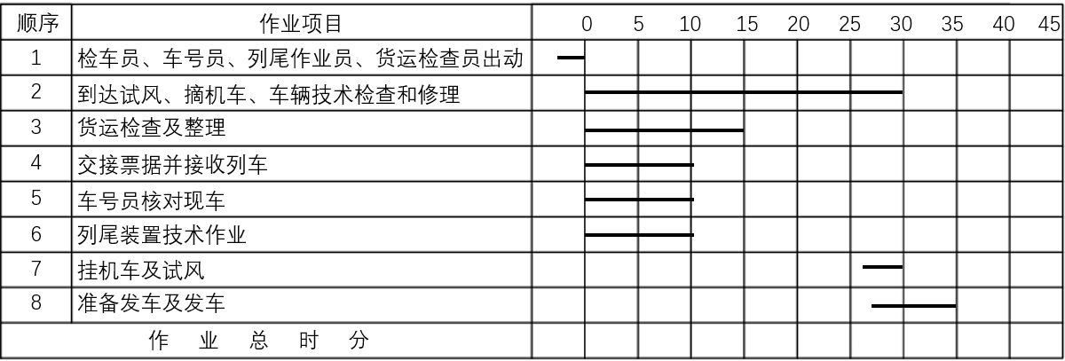

**2.自编始发**

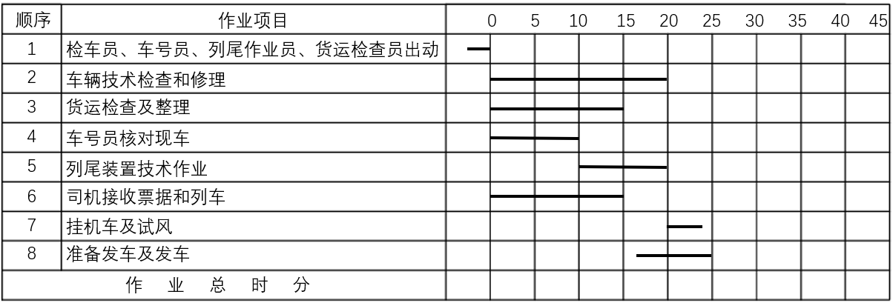

**3.到达解体**

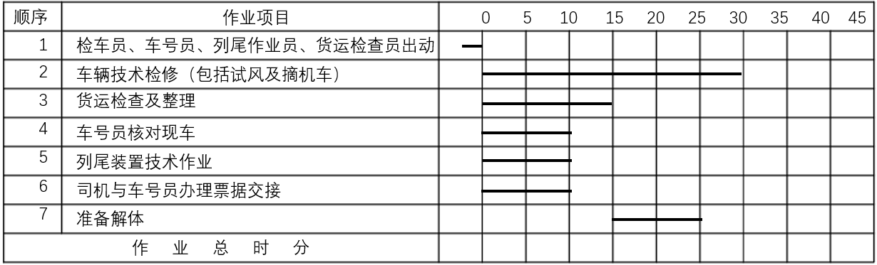

**第二节 制定货车技术作业过程**

|  |  |
| --- | --- |
| **作业名称** | **作业延续时间** |
| **到达作业** | **----------30** |
| **解体作业** | **------区段25，摘挂20** |
| **集结过程** | **三角----------------------------180min** |
| **编组作业** | **---------区段30摘挂44** |
| **发车作业** | **------25min** |

**一次货物作业车**

|  |  |  |
| --- | --- | --- |
| **顺序** | **作业名称** | **作业时间** |
| **1** | **到达作业** | **-----30** |
| **2** | **解体** | **----区段25，摘挂30** |
| **3** | **待送** | **三角-------30min** |
| **4** | **送车** | **----货场23专用线1,2：28,25** |
| **5** | **装车或卸车** | **-------装车150min，卸车120min** |
| **6** | **取车** | **----货场，专用线1,2:17,20,17** |
| **7** | **集结** | **三角------------180min** |
| **8** | **编组** | **----直通区段30，摘挂44** |
| **9** | **出发作业** | **-----25** |
| **延续时间** | | **------------------------------------------** |

**双重货物作业车**

|  |  |  |
| --- | --- | --- |
| **顺序** | **作业名称** | **作业时间** |
| **1** | **到达作业** | **-----30** |
| **2** | **解体** | **----区段25，摘挂30** |
| **3** | **待送** | **三角-------30min** |
| **4** | **送车** | **----货场23专用线1,2：28,25** |
| **5** | **卸车** | **-----120** |
| **6** | **调移** | **-----10** |
| **7** | **装车** | **------150** |
| **8** | **取车** | **----货场，专用线1,2:17,20,17** |
| **9** | **集结** | **三角--------------------180** |
| **10** | **编组** | **----直通区段30，摘挂44** |
| **11** | **出发作业** | **======25** |
| **延续时间** | | **---------------------------------------------------------** |

** **

**第六章 编制车站日计划图**

**第一节 日计划图的定义、作用和内容**

车站工作日计划图是车站对各种列车和车辆进行全部技术作业过程及各项技术设备运用情况的详细图解。

车站日计划图的内容：

（1）列车到达和出发的车次、时刻及编组内容；

（2）列车占用到发线情况；

（3）货车在调车场的集结情况；

（4）列车解体、编组及其他作业占用驼峰和牵出线的情况；

（5）调车机车工作情况；

（6）本站货物作业车在装卸地点停留及取送作业情况；

（7）列车到发和调车作业占用咽喉道岔组的情况等。

车站日计划图是车站对各种列车和车辆进行全部技术作业过程及各项技术设备运用情况的详细图解。编制车站日计划图可以检查车站各项技术作业过程之间、车站作业与列车运行图之间是否协调，车站技术设备运用及作业组织是否合理；查明车站 最繁忙阶段与最薄弱的环节，以便针对发现的问题，提出解决办法；确定货车在站停留时间标准、调机台数及车站运用车标准数。 为保证车站各项作业过程及其与运行图之间的协调配合，每当列车编组计划、列车运行图、车站技术设备和技术作业过程发生变更时，应重新编制车站工作日计划图。

**第二节 编制车站日计划图**

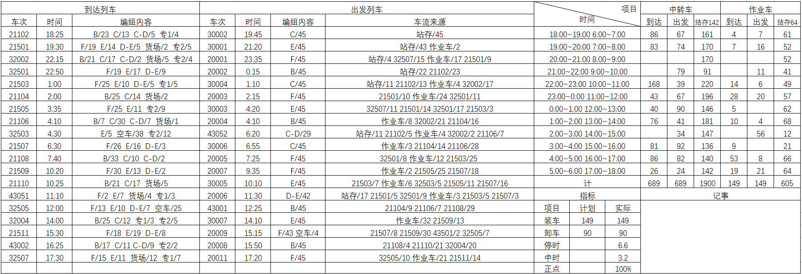

**第三节 D站工作设计分析**

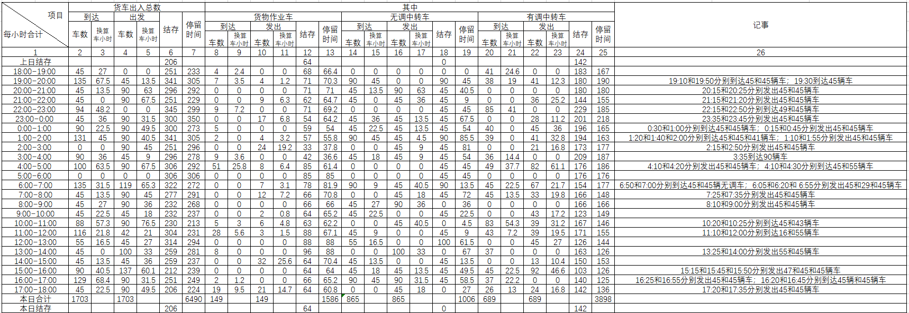

一次货物作业平均停留时间T货=6.6；有调中转车平均停留时间T有=5.7

无调中转车平均停留时间T无=1.2；中转车平均停留时间T中=3.2

**第四节 自我评价**

该课程设计对应教材前两篇内容；我个人工作习惯是先复习好教材上对应的知识后再去做课程设计，但在这次的复习过程中，总感觉每一章不知道在讲什么，或是不知道讲这个有什么用。比如取送车顺序一章，在做课设之前我认为不就是一个简单的取送车顺序问题，没必要单独拿一章出来讲。直到完成课程设计后再回顾这些内容，我有一种“恍然大悟”，“醍醐灌顶”的感觉，发现前面所有章节都是互相贯通，由浅入深的。所以对我个人而言，该课程设计难度并不是很大，但是是我目前做过的对个人成长而言最有用的一次课程设计。完成本次课程设计后，我对前两篇的知识有了更深入的理解，对一个区段站的工作难点、重点有了大概的了解，知道了哪些环节会影响到一个车站的生产效率。总而言之，该课程设计让人感到收获满满，同时也希望下次课程设计能成功完成。